Учимся рассказывать
Составил учитель-логопед Голицына О.Б.

К числу важнейших задач логопедической работы с дошкольниками, имеющими общее недоразвитие речи, относится формирование у них связной монологической речи. Этому способствуют различные виды рассказывания.

Виды рассказывания:
1. Пересказ. (Первый вид рассказов, которому необходимо научить ребёнка).
2. Описательный рассказ по игрушке или предмету.
3. Рассказ по предметной картине.
3. Рассказ по сюжетной картине.
4. Рассказ по серии сюжетных картинок.
5. Творческие рассказы: из личного опыта; по предложенным сюжетам;

Приёмы рассказывания.
1. Совместное рассказывание. Этот прием представляет собой совместное построение коротких высказываний, когда взрослый начинает фразу, а ребенок ее заканчивает. Он применяется на начальных этапах обучения.

2. Образец рассказа – это краткое живое описание предмета или изложение какого-либо события, доступное детям для подражания и заимствования. Приём используется так же на начальных этапах обучения.

3. Анализ образца рассказа. Этот прием направлен на ознакомление детей с построением разных типов монологов, он подсказывает им план будущих рассказов. Взрослый поясняет, с чего начинается рассказ, о чем говорится потом и какова концовка.

4. План рассказа – это 2 – 3 вопроса, определяющие его содержание и последовательность. План рассказа используется во всех видах рассказывания.

5. Моделирование рассказа. Модель – это схема явления, отражающая его структурные элементы и связи, наиболее существенные стороны и свойства объекта. Используются разные виды моделей. Распространенной моделью является круг, разделенный на три неравные подвижные части, каждая из которых изображает начало, основную часть и конец рассказа.
Ориентирами для последовательного, логичного описания игрушек, натуральных предметов, времен года могут выступать также схемы, отражающие посредством определенной символики основные микротемы описания. Интересный опыт применения подобных схем изложен в статье Т. Ткаченко. Лист картона 45 х 30 см делится на квадраты по количеству признаков предметов, о которых нужно рассказать. В каждый квадрат помещают символы, подсказывающие детям последовательность изложения. Символика помогает детям определить главные признаки игрушки, удержать в памяти последовательность описания.
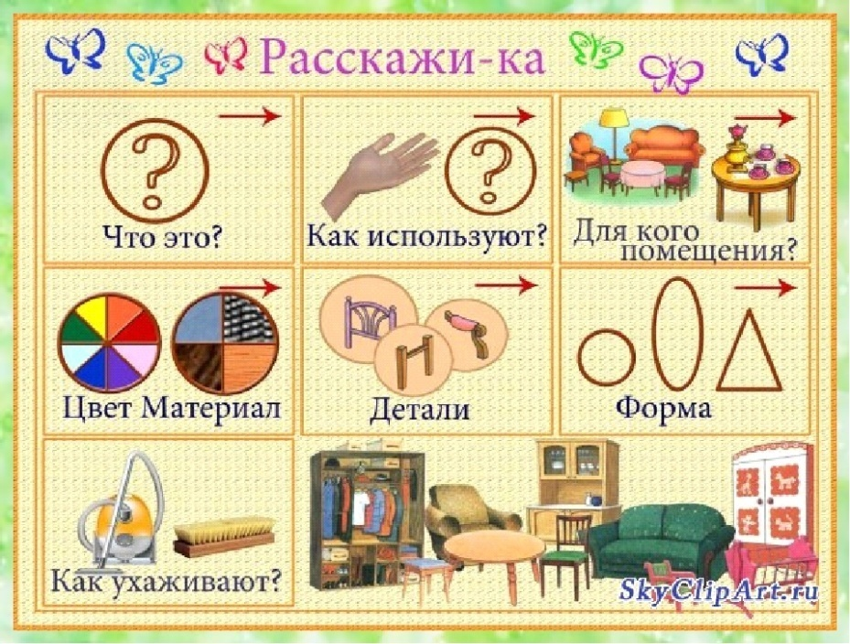
Таким образом, приемы обучения дошкольников рассказыванию многообразны. Методика их использования изменяется на разных этапах обучения и зависит от вида рассказывания, от стоящих задач, от уровня умений детей, от их активности, самостоятельности. Используются разные виды моделей. Распространенной моделью является круг, разделенный на три неравные подвижные части, каждая из которых изображает начало, основную часть и конец рассказа. Сначала модель выступает как изображение структуры воспринимаемого текста, а затем как ориентир для самостоятельного составления рассказа.
Широкую известность приобрели работы Л. А. Венгера и его учеников по проблемам моделирования в различных видах деятельности. Для обучения связной речи используются схематические изображения персонажей и выполняемых ими действий. Создается картинно-схематический план, по которому дети составляют рассказ.
На данных моделях представлены варианты картинно-схематических планов для составления описательных рассказов по темам: «Мебель», «Зима», « Как выращивают хлеб»
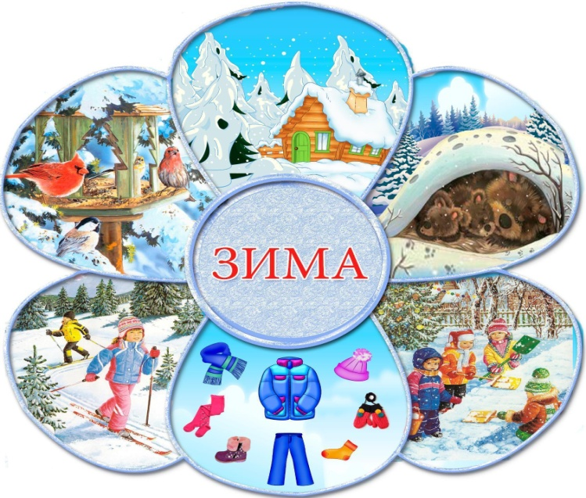
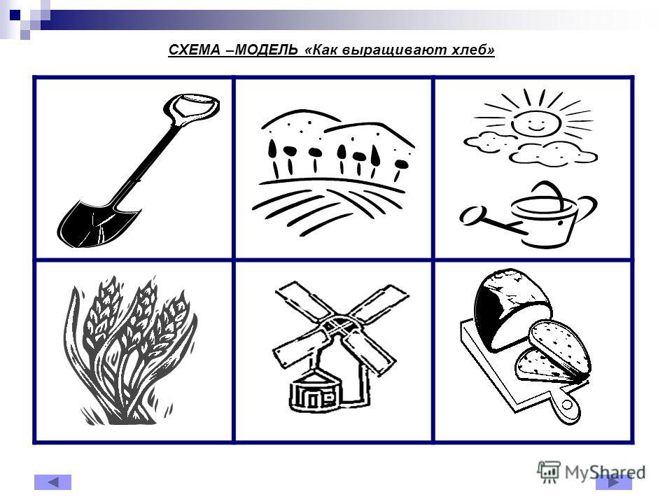

Желаю удачи!

Консультация составлена на основе материала:
1. Ткаченко С.Н. Обучение детей творческому рассказыванию по картинам: Пособие для логопеда.- М.: Владос, 20 06г.
2. Ткаченко Т. Использование схем в составлении описательных рассказов //Дошкольное воспитание. – 1990. – №10).
2. https://yandex.ru/images

